تم بحمد الله وتوفيقه انعقاد مناقشات مشاريع التخرج لطلاب مرحلة البكالوريوس
( قسم تمريض النساء والتوليد )
وذلك يوم الأحد الموافق ١٩ ابريل ٢٠٢٦
وسط أجواء علمية متميزة تعكس مدى الجهد المبذول من الطلاب وأعضاء هيئة التدريس.

✨ تحت رعاية:
معالي الأستاذة الدكتورة/ حنان محمد ترك – عميد الكلية
والأستاذة الدكتورة/ علية إبراهيم محمد – وكيل الكلية لشئون التعليم والطلاب

⭐ وتحت إشراف:

✒️الاستاذ الدكتور /
هند صلاح الدين
استاذ متفرغ تمريض النساء والتوليد

✒️الاستاذ الدكتور /
أمينه سعد جنيد
استاذ متفرغ تمريض النساء والتوليد

✒️الاستاذ الدكتور /
حنان عبدالمهدي عمارة
استاذ ورئيس قسم تمريض النساء والتوليد

✒️الاستاذ الدكتور /
اماني حامد جاد
استاذ تمريض النساء والتوليد

✒️الاستاذ الدكتور /
صباح لطفي محمد
استاذ تمريض النساء والتوليد

✒️الاستاذ الدكتور /
مرفت مصطفى عبدالمنعم
استاذ مساعد تمريض النساء والتوليد

✒️الاستاذ الدكتور/
هويدا رجب
استاذ مساعد تمريض النساء والتوليد

وبمشاركة السادة أعضاء هيئة التدريس بالقسم

⭐ وقد شهدت المناقشات عرضًا متميزًا لمشاريع الطلاب، والتي عكست مستوى علميًا مشرفًا، وأظهرت مدى اكتسابهم للمهارات البحثية والتطبيقية خلال فترة دراستهم.

⭐ كما اتسمت المناقشات بالجدية والتفاعل البناء بين الطلاب ولجان التحكيم، في بيئة أكاديمية داعمة ومحفزة على الإبداع والتميز.

⭐ وتأتي هذه الفعالية في إطار حرص الكلية الدائم على دعم العملية التعليمية، وتنمية قدرات الطلاب العلمية والبحثية، وتأهيلهم لسوق العمل بكفاءة واقتدار.
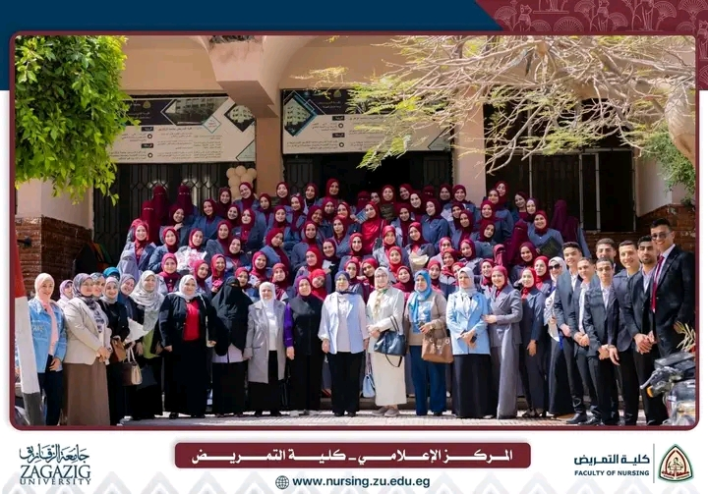
⭐ مع أطيب الأمنيات لجميع الطلاب بدوام التوفيق والسداد، وأن تُكلل جهودهم بالنجاح والتميز، ومستقبل مهني مشرق بإذن الله.

